杭州电子科技大学继续教育学院
本科毕业论文
（2026届）
题 目 | 基于Spring Boot的鲜花销售平台设计与实现
站点名称 | 湖州前锦
专 业 | 计算机科学与技术
班 级 | 2024函授专升本计算机科学与技术(1042)班
学 号 | 2414009104120
学生姓名 | 郑兴
指导教师 | 龚晓君
完成日期 | 2026年5月

诚 信 承 诺

我谨在此承诺：本人所写的毕业论文《基于Spring Boot的鲜花销售平台设计与实现》均系本人独立完成，没有抄袭行为，凡涉及其他作者的观点和材料，均作了注释，若有不实，后果由本人承担。

承诺人（签名）：
2026年4月30日
摘 要
互联网技术飞速发展，消费者购物习惯发生转变，电子商务在各领域兴盛起来，鲜花作为有情感表达作用又能用于环境装饰的商品，渐渐成为人们日常生活里不可缺少的部分，传统鲜花销售模式依靠实体花店，存在销售渠道单一以及服务范围有限等状况，难以契合消费者多样的需求，于是开发了一个基于Spring Boot的鲜花销售平台，借助互联网技术拓宽销售渠道，提升消费者购物体验，还为商家提供高效的库存管理及营销推广工具。这个平台符合当下鲜花行业发展趋势，又有关键实际应用价值，能推动鲜花销售行业朝着信息化与数字化方向发展。
本项目把Spring Boot框架用作后端开发技术，前端运用Vue.js技术，数据库采用MySQL，凭借前后端分离设计，系统可达成高效的数据交互以及动态页面展示。项目成功开发出一个基于Spring Boot的鲜花销售平台，实现了用户管理、鲜花商品管理、购物车管理、订单管理、系统管理等功能模块，系统拥有良好用户界面且性能高效，能契合消费者和商家的多样需求，借助这个平台，消费者能在任何时候浏览并购买鲜花，商家可实时管理库存与订单，提高销售效率和服务质量。该项目结合Spring Boot和Vue.js技术，构建了一个功能全面且易于扩展的鲜花销售系统，为鲜花行业提供了一种新的信息化解决办法。

关键词：鲜花销售系统；Spring Boot；Vue.js；电子商务

ABSTRACT
With the rapid advancement of internet technology, consumer shopping habits have undergone significant changes, and e-commerce has flourished across various sectors. As a product that conveys emotional expression and serves as environmental decoration, fresh flowers have gradually become an indispensable part of daily life. Traditional flower sales models, relying on physical florists, face limitations such as single-channel distribution and restricted service coverage, making it difficult to meet consumers' diverse needs. To address this, a Spring Boot-based flower sales platform has been developed. Leveraging internet technology, this platform expands sales channels, enhances consumer shopping experiences, and provides merchants with efficient inventory management and marketing tools. Aligning with current industry trends, this platform holds substantial practical value and drives the flower sales industry toward informatization and digitalization.
This project utilizes the Spring Boot framework for backend development, Vue.js for frontend, and MySQL for database. The separation of front-end and back-end design enables efficient data interaction and dynamic page display. The project successfully developed a Spring Boot-based flower sales platform, featuring user management, flower product management, shopping cart management, order management, and system administration. The system boasts a user-friendly interface and high performance, catering to diverse needs of both consumers and merchants. Through this platform, consumers can browse and purchase flowers anytime, while merchants can manage inventory and orders in real-time, enhancing sales efficiency and service quality. By integrating Spring Boot and Vue.js technologies, the project constructs a comprehensive and scalable flower sales system, offering a new digital solution for the flower industry.

Key words：Flower sales system; Spring Boot; Vue.js; E-commerce

目 录
1 绪论 1
1.1 背景 1
1.1.1 国外研究现状 1
1.1.2 国内研究现状 2
1.2 研究目的和意义 2
1.2.1 研究目的 2
1.2.2 研究意义 3
1.3 相关技术介绍 4
1.3.1 核心语言Java 4
1.3.2 MySQL数据库 4
1.3.3 Spring Boot框架 4
1.3.4 Vue.js框架 4
1.4 系统研究的主要内容以及论文结构 5
1.4.1 系统的主要内容 5
1.4.2 本论文结构 5
2 需求分析 6
2.1 可行性分析 6
2.1.1 鲜花销售平台的技术可行性 6
2.1.2 鲜花销售平台的操作可行性 6
2.1.3 鲜花销售平台的经济可行性 6
2.2 需求分析 7
2.2.1 基于Spring Boot的鲜花销售平台参与者需求模型 7
2.2.2 基于Spring Boot的鲜花销售平台用例词汇表 7
2.2.3 基于Spring Boot的鲜花销售平台用例图 8
2.2.4 基于Spring Boot的鲜花销售平台用例描述 9
2.3 非功能性分析 12
2.4 本章小结 12
3 系统总体设计 13
3.1 总体设计 13
3.1.1 鲜花销售平台的总体功能设计 13
3.1.2 鲜花销售平台的功能说明 13
3.2 数据库设计 15
3.2.1 基于Spring Boot的鲜花销售平台数据库概念设计 15
3.2.2 基于Spring Boot的鲜花销售平台数据库逻辑结构设计 19
3.3 本章小结 22
4 系统的详细设计与实现 23
4.1 基于Spring Boot的鲜花销售平台登录模块 23
4.2 基于Spring Boot的鲜花销售平台鲜花商品管理模块 25
4.3 基于Spring Boot的鲜花销售平台购物车模块 29
4.4 基于Spring Boot的鲜花销售平台订单模块 31
4.5 基于Spring Boot的鲜花销售平台商品评价模块 33
4.6 本章小结 35
5 系统测试 36
5.1 测试的目的 36
5.2 测试的方法 36
5.3 系统功能测试 36
5.3.1 用户登录模块测试用例 36
5.3.2 鲜花商品管理测试用例 37
5.3.3 购物车模块测试用例 38
5.3.4 订单模块测试用例 38
5.3.5 评价模块测试用例 39
5.4 系统性能测试 40
5.5 本章小结 40
6 结论 41
参考文献 42
致谢 43

1 绪论
随着互联网技术的飞速发展，电子商务已逐渐渗透到社会的方方面面，花卉贸易也不例外。故而基于Spring Boot的鲜花销售平台应时而生，本章主要介绍了鲜花销售系统的研究背景与意义、国内外研究现状以及所采用的技术和方法。

1.1 背景
随着人们生活水平的提高和消费观念的转变，鲜花消费市场呈现出快速增长的趋势。当今中国的国民生产总值已经排到了全球第二，中国部分城市的富裕程度与国际一线大城市接近，人们日益追求品质生活，对鲜花的需求开始增长^{[1]}。无论是个人消费还是商业活动，对鲜花的需求都在不断增加，传统的鲜花销售模式面临着诸多挑战，如销售渠道有限、信息不对称、配送效率低下等问题，这些都限制了鲜花行业的进一步发展，“越来越多的人选择在线购物这种快捷、高效的消费方式”^{[2]}。
在线购物的便捷性和高效性为消费者提供了全新的购物体验，也为传统行业的转型提供了契机^{[3]}。鲜花销售行业也不例外，越来越多的鲜花店开始尝试将业务拓展到线上，通过建立鲜花销售平台，将鲜花产品展示给更广泛的消费者群体，从而突破了传统销售模式的局限。基于Spring Boot的鲜花销售平台应运而生，其结合了先进的互联网技术和现代商业理念，目的是为鲜花买家和卖家提供一个高效、便捷、可靠的线上交易环境。

1.1.1 国外研究现状
在国外，鲜花销售行业发展得颇为成熟，在欧美等发达国家，鲜花消费已然成为一种日常习惯了，这些国家的鲜花销售市场规模较大，在销售渠道、物流配送以及产品种类等方面都有优势，例如美国的1-800-Flowers、ProFlowers等品牌，其借助建立专业的鲜花销售网站以及高效的物流配送体系，提供优质的鲜花产品与服务给消费者。
国外的鲜花销售平台在技术创新方面是处于领先位置的，这些平台运用先进的互联网技术，如大数据分析、人工智能推荐算法等，为消费者提供个性化的鲜花推荐服务，提升了消费者的购物体验以及购买转化率。然而国外的鲜花销售市场也面临一些挑战，那就是国外的节日文化相对单一，缺乏像中国这样丰富多样的节日和节气，消费者购买鲜花的高峰期是比较少的。

1.1.2 国内研究现状
近些年来，中国鲜花销售市场呈现出快速增长态势，其市场规模持续不断地扩大，依据相关数据说明，在2024年的时候，中国鲜花市场规模已然达到了3500亿元人民币，预计在接下来的几年时间里，依旧会维持较高的增长速率，2025年将超过1600亿^{[4]}。目前网上购买鲜花正在被消费者普遍接受，国内各大型综合门户网站也开展有鲜花电子商务^{[5]}。随着数字经济在全球范围内快速兴起，聚力发展电子商务新兴业态，加快推动生产端、服务端、消费端数字化转型，是打造数字化新应用场景，带动全产业链现代化水平提升的有效举措^{[6]}。中国的鲜花销售行业持续探寻新的发展模式，当下国内较具知名度的鲜花销售平台包含鲜花网、花礼网、蘑菇街花坊等，这些平台借助整合线下花店资源，运用互联网技术构建线上销售渠道，给消费者供给了更为便捷的鲜花购买途径，随着“互联网+”模式的蓬勃兴起，国内鲜花销售行业逐步朝着线上转型。众多鲜花销售企业开始借助电商平台拓宽销售渠道，用以契合消费者不断增长的线上购买需求，尽管这些平台在一定程度上契合了消费者对于鲜花的购买需求，然而在功能完善程度、用户体验以及管理效率等方面依旧存在欠缺。

1.2 研究目的和意义
传统鲜花销售模式有着服务范围受限、管理效率不高等问题，很难契合市场的需求，在互联网技术不断发展、鲜花需求持续增长的情形下，传统鲜花销售模式的问题变得日益明显，本研究要构建一个基于Spring Boot的鲜花销售平台，给消费者提供便利的购物体验，为商家提供在线的解决办法，推动行业发展，创造经济和社会价值。研发鲜花销售平台的目的及意义如下。

1.2.1 研究目的
在当下互联网技术快速发展的背景下，鲜花销售行业正处在从传统实体销售向线上销售转型的关键阶段，本系统的研究来构建一个基于Spring Boot的鲜花销售平台，来契合现代消费者对便捷购物的需要，同时推动鲜花销售行业朝着信息化与智能化方向发展。随着人们生活水平的提升，鲜花作为一种有情感表达和装饰功能的商品，市场需求日益增多，然而传统鲜花销售模式受限于实体花店这一单一渠道，存在服务范围有限、管理效率不高的问题，难以契合消费者多样化需求以及商家拓展市场的需求，开发一个功能完备、用户界面友好、管理高效的鲜花销售平台十分关键。
本系统的研究目的，不只是为消费者提供一个便捷、高效的鲜花购买平台，是为鲜花销售行业提供一种新的、高效的在线解决办法，推动行业的现代化发展，提升行业竞争力，促进鲜花产业的可持续发展，开发一个基于Spring Boot的鲜花销售平台，可提供在线购买、支付、物流跟踪等便利服务，还可以实现鲜花库存的实时管理，减少损耗，提高销售效率。而且该平台还可以凭借数据分析，了解消费者购买习惯，帮助商家优化产品和营销策略，对消费者而言，该平台能提供24小时不间断服务，使其能随时浏览并购买到心仪的鲜花，契合其多样化的情感表达需求，对商家来说，借助互联网技术提升传统鲜花行业的运营效率和服务质量，为其提供高效的库存管理工具，促进产业升级和可持续发展。

1.2.2 研究意义
开发一个基于Spring Boot的鲜花销售平台，不仅可以提供在线购买、支付、物流跟踪等便捷服务，还可以实现鲜花库存的实时管理，减少损耗，提高销售效率。此外，该平台还能通过数据分析，了解消费者购买习惯，帮助商家优化产品和营销策略。对于消费者而言，该平台能够提供24小时不间断的服务，满足人们的购买需求，对于商家而言，通过互联网技术提升传统鲜花行业的运营效率和服务质量，为其提供高效的库存管理工具，促进产业升级和可持续发展。
基于Spring Boot的花卉销售平台开发有一些优势，该平台能提供如在线购买、支付和物流跟踪等便利服务，也可实时管理花卉库存，减少浪费，提高销售效率，借助数据分析可以识别消费者的购买习惯，这反过来可零售商优化产品供应和营销策略，对消费者而言，该平台提供全天候服务，让人们能随时搜索和购买自己喜爱的鲜花，契合其多样化的情感表达需求。对零售商来说，应用在线技术依靠提供有效的库存管理和营销工具，提高了传统花卉行业的效率和服务质量，这种行业现代化促进了其可持续发展。
随着当代中国人生活水平的提高和对生活质量追求的增加，鲜花已经成为人们日常生活中不可或缺的一部分了，消费者对于鲜花的需求日益增长更是体现在节日庆祝等。当前鲜花已经是中国消费者提高生活品质的重要标志，无论是对鲜花的需求，还是鲜花的生产、消费等程序供应链条，都已经进入快速发展的阶段^{[7]}。因此，开发一个功能齐全、服务全面的鲜花销售平台，不仅能够满足广大消费者的需求，而且有可能为卖家创造额外的商机，该平台使卖家能够开拓更广阔的市场空间，提升品牌知名度和影响力，在竞争激烈的市场环境中获得竞争优势^{[8]}。
基于Spring Boot的鲜花销售平台具备重要的研究意义和应用前景。此平台不仅能够为消费者和商家带来直接的经济效益，还能推动整个鲜花行业的现代化和智能化发展，为社会创造更大的价值。

1.3 相关技术介绍
本鲜花销售系统采用Spring Boot架构进行设计，并结合MySQL、MyBatis、Vue.js等技术手段完成开发。该系统为用户提供了线上购买鲜花的便捷途径。以下将对系统所涉及的核心技术进行概述。

1.3.1 核心语言Java
Java是一种广泛使用的面向对象编程语言，具有跨平台性、稳定性和安全性等特点^{[9]}。Java语言的语法十分简洁，提供了丰富的类库和工具，能够满足各种复杂的编程需求。此外，Java编程语言的许多特性与当前快速发展的互联网技术高度契合^{[10]}。本研究里，Java语言作为核心开发语言，用来达成鲜花销售平台的后端逻辑以及业务处理功能，凭借Java语言的多线程机制以及异常处理机制，可有效提升平台的并发处理能力与稳定性，保证平台在高并发环境下依旧能稳定运行。

1.3.2 MySQL数据库
MySQL是开源软件中的出色代表，有免费使用的优势，提供了丰富的API接口，能与多种编程语言集成，像Python、Java等，优化了数据的存储和访问效率。MySQL不仅拥有更快的速度和更加易用的特点，而且具备更强的可移植性，提供了丰富的接口^{[11]}。
本项目选用MySQL作为数据库管理系统，从而保障数据的稳定性与安全性。同时，MySQL的索引机制和缓存机制可以提高数据的查询效率，为系统的高性能运行提供支持^{[12]}。

1.3.3 Spring Boot框架
开发采用Spring Boot框架，所选用的这个框架极大提高了软件的可维护性与可扩展性，Spring Boot很适合在互联网环境中实现信息共享，因为其构建的应用程序无需过多在意客户端的差异以及程序的兼容性，只需一个支持JavaServlet的浏览器就能访问^{[13]}。Spring Boot依靠其高效的性能优化和响应式设计，保证了应用的快速响应，相较于传统的C/S架构，更能契合当前用户对信息及时分享的需求^{[14]}。

1.3.4 Vue.js框架
Vue.js是一个渐进式JavaScript框架，用于构建用户界面^{[15]}。它基于标准HTML、CSS和JavaScript构建，还提供了一套声明式的、组件化的编程模型，可帮助开发者高效开发用户界面^{[16]}。在本研究中，Vue.js框架用于实现鲜花销售平台的前端页面功能。

1.4 系统研究的主要内容以及论文结构
本研究的论文架构共包含六个部分，依次为绪论、需求分析、系统设计、系统实现、系统测试以及结论。以下部分将详细阐述系统的核心内容，并对各章节的具体任务与职责进行说明。

1.4.1 系统的主要内容
本论文的系统主要内容是开发一个基于Spring Boot的鲜花销售平台，旨在实现便捷、高效的鲜花在线销售与管理。系统功能涵盖用户管理、鲜花商品管理、购物车功能、个人中心、系统管理以及订单管理等功能。
该平台解决了传统鲜花销售模式渠道单一、服务范围有限等问题，满足消费者便捷购物需求，助力商家提升运营效率、优化策略、管理库存。其意义在于推动鲜花销售行业信息化、智能化发展，为消费者和商家创造经济效益，在电商发展浪潮中，为鲜花销售行业提供新的高效在线解决方案，促进产业升级与可持续发展。

1.4.2 本论文结构
基于Spring Boot的鲜花销售平台的相关研究，论文结构如下：
第1章绪论，概括了国内外针对鲜花销售平台的研究现状，讲述了鲜花销售平台的研究背景以及意义，介绍了研究过程中使用的技术和工具。
第2章需求分析，深入探讨了鲜花销售平台的功能需求与非功能需求，并对其可行性进行了分析。
第3章系统设计，本章负责完成鲜花销售平台的功能架构与数据库设计的完成。
第4章系统的详细设计与实现，通过时序图和流程图展示了系统主要功能的具体实现细节。
第5章系统测试，明确了测试的目的，使用黑盒测试的方法测试系统主要功能模块，之后进行了系统性能测试。
第6章结论，对研究工作进行了总结，概述了系统已实现的功能以及存在的不足之处。

2 需求分析
在需求分析章节，主要包括对鲜花销售平台开发的可行性分析以及对使用鲜花销售平台的用户用例分析两个部分。用例分析是根据系统使用人员的实际功能需求，分析鲜花销售平台应该为不同的用户提供的功能，通过用例图、用例描述等方式实现分析。

2.1 可行性分析
可行性分析属于评估项目是不是值得去实施的关键步骤，要从技术、经济、市场、法律等多个方面开展综合分析，针对鲜花销售平台的可行性分析，主要是围绕技术、操作和经济来展开描述，接下来呈现的是对本系统的技术可行性分析内容。

2.1.1 鲜花销售平台的技术可行性
大型电商平台建设项目的技术可行性，为以Spring Boot为基础构建的鲜花销售平台提供了技术方面的支撑依据^{[17]}。鲜花销售平台借助Spring Boot框架搭建是有一定技术可行性的，Spring Boot作为当前Java开发的主要框架，有快速开发、自动配置以及微服务支持等优势，可有效降低开发的复杂程度并缩短时间周期，搭配MySQL数据库，可以契合平台事务处理及数据存储方面的需求。前端选用Vue.js框架，其组件化开发方式和响应式设计可快速搭建出流畅且美观的用户界面，整个技术栈成熟且经过了大量验证，有良好的扩展性与兼容性，可为平台的稳定运行提供有力保障^{[18]}。

2.1.2 鲜花销售平台的操作可行性
鲜花销售平台在设计操作流程时充分考量了用户以及商家的使用习惯，以此来保证操作简便且容易使用，用户端的界面简洁又直观，首页会展示热门的鲜花以及主要信息，搜索和筛选功能颇为强大，用户可迅速找到目标产品，产品详情页能提供丰富的信息，支持一键购买或者加入购物车，购物车管理便捷，结算过程方便不复杂，订单状态可以实时查询。商家后台管理系统功能完备，商品发布、订单处理以及数据统计操作简单，支持批量操作，可提升管理效率，并且平台提供详细的用户指南以及在线客服支持，帮助用户快速解决问题，总体来说，平台的操作流程符合用户直觉，容易上手，可有效提高用户体验和运营效率。

2.1.3 鲜花销售平台的经济可行性
开发成本主要包括人力、技术工具和开发硬件要求。Spring Boot框架以及相关开发工具（如IDEA、MySQL等）是免费或开源的，因此鲜花销售平台开发成本低。此外，平台对硬件资源的要求不高，普通的计算机配置即可满足开发和运行需求。长远来看，平台投入使用能提高鲜花销售管理效率，减少人工操作误差与繁琐流程，降低人力和物力持续投入，带来显著经济效益。所以，综合各方面经济因素，开发该平台是可行的。

2.2 需求分析
需求分析属于系统开发进程里的关键部分，此环节直接关联着系统的功能设计以及实现情况，本章会针对鲜花销售平台的参与者需求模型、用例词汇表、用例图以及用例描述等多个方面展开细致分析，以此明确系统的功能需求和非功能需求，下面呈现的是针对基于Spring Boot的鲜花销售平台所做的需求分析。

2.2.1 基于Spring Boot的鲜花销售平台参与者需求模型
使用鲜花销售平台的用户角色组成主要包含三个部分，第一部分是有购买需求的普通用户；第二部分是通过该平台售卖的商家用户，第三部分是鲜花销售平台的管理人员，不同的参与人员的权限不同，具体说明如表2-1所示。
表2-1 鲜花销售平台参与者模型表
序号 | 词汇 | 描述
1 | 普通用户 | 普通用户是平台的主要服务对象，他们通过平台浏览鲜花信息、搜索心仪商品、下单购买并完成支付。普通用户可以管理自己的订单，查看相关信息，并对购买的商品进行评价和反馈
2 | 商家 | 商家是平台的供应商，负责发布鲜花商品信息，包括鲜花名称、价格、库存、图片等。商家需要管理订单，查看销售数据
3 | 管理员 | 管理员负责整个系统的运营和维护，包括用户管理（普通用户和商家用户）、权限分配、系统配置等。管理员可以管理订单，查看销售数据，管理员需要处理用户反馈，及时了解平台出现的问题，确保平台正常运行

2.2.2 基于Spring Boot的鲜花销售平台用例词汇表
用例词汇表如表2-2所示。
表2-2 鲜花销售平台用例词汇表
用例名称 | 用例描述 | 预期参与者
注册 | 普通用户和商家新用户通过填写注册信息注册成为鲜花销售平台的用户 | 普通用户、商家
登录 | 已经注册成功的普通用户、商家和管理员输入信息登录鲜花销售平台 | 普通用户、商家、管理员
管理用户 | 管理员可以对普通用户和商家的账户进行管理 | 管理员
管理鲜花商品 | 商家和管理员可以发布、编辑、删除鲜花商品信息 | 商家、管理员
管理鲜花类别 | 按鲜花不同品种分类管理 | 商家、管理员
管理购物车 | 查看购物车中商品列表，修改商品数量、删除商品等操作 | 普通用户
管理订单信息 | 包括管理订单状态以及物流信息等，普通用户和管理员可对订单状态变化进行实时查看 | 普通用户、管理员
个人中心 | 用户和商家可以查看和编辑个人信息 | 普通用户、商家
浏览与搜索鲜花 | 用户可以在主页或者鲜花列表页浏览并搜索鲜花商品 | 普通用户
收藏鲜花 | 用户可以收藏鲜花商品，并在个人中心查看收藏列表 | 普通用户
支付订单 | 选择收货地址等信息进行订单结算后，提供支付功能 | 普通用户
生成订单 | 对购物车提交后生成订单，订单信息包括订单编号、优惠券、金额、配送地址等 | 普通用户、商家、管理员
评价鲜花商品 | 用户可以对已完成订单中的鲜花商品进行评价操作 | 普通用户、管理员
管理系统公告 | 管理员可以发布和管理系统公告 | 管理员
管理轮播图 | 管理员可以设置首页的轮播图，展示促销或重要信息 | 管理员
客服支持 | 提供客户服务支持，解答用户问题 | 普通用户、管理员

2.2.3 基于Spring Boot的鲜花销售平台用例图
鲜花销售平台的三种用户角色的详细用例分析，可以确定鲜花销售平台需要为商家实现平台注册、登录、管理鲜花商品、管理订单信息共计四个功能，与普通用户所拥有的功能形成闭环。
鲜花销售平台的商家用例图如图2-2所示。
图2-2 鲜花销售平台商家用例图
鲜花销售平台需要为普通用户实现平台注册、登录、管理购物车、生成订单、支付订单等共计九个功能。针对鲜花销售平台的普通用户进行了用例图的绘制，便于实现对功能模块的详细划分和描述。
鲜花销售平台的普通用户用例图如图2-1所示。
图2-1 鲜花销售平台普通用户用例图
鲜花销售平台需要为管理员实现平台登录、管理用户、管理鲜花商品、管理订单信息、客服支持等共计七个功能，实现对平台数据的完整控制。
鲜花销售平台的管理员用例图如图2-3所示。
图2-3 鲜花销售平台管理员用例图

2.2.4 基于Spring Boot的鲜花销售平台用例描述
鲜花销售平台的登录功能用例描述如表2-3所示。
表2-3 鲜花销售平台登录功能描述
用例名称 | 描述
用例名称 | 鲜花销售平台登录功能
主要参与者 | 普通用户、商家、管理员
其他参与者 | 鲜花销售平台的三种参与者都可以使用此功能
描述 | 普通用户、商家、管理员可以通过各自不同的登录身份填写对应的账户信息进行登录
前置条件 | 普通用户和商家均已通过平台完成注册并获得了登录权限，而管理员的相关信息则预先存储于鲜花销售平台的数据库中
后置条件 | 普通用户、商家、管理员在登录页面填写了账号和密码
触发条件 | 访问登录页面并登录按钮
基本流程 | 1.普通用户、商家、管理员访问各自对应的登录身份  2.在登录页面的输入框里填写了各自的登录数据  3.由Vue完成对于登录页面数据的第一次校验，确定输入框中都存在数据时，发送包含账号密码的请求给服务器  4.服务器从请求中取出数据，根据用户身份确定发送登录请求的参与者的身份，按照身份的不同从鲜花销售平台的数据库中检索数据  5.Vue根据结果向普通用户、商家、管理员显示登录结果
结束 | 用户成功登录鲜花销售平台
实现约束和说明 | 1.账户或密码任何数据错误或者缺失，用户都将登录失败
其他事件流 | 当普通用户登录成功后跳转至已登录的首页；商家和管理员登录成功时，则会直接进入后台的管理界面。
结束 | 用户成功登录鲜花销售平台
实现约束和说明 | 1.账户或密码任何一个数据错误或数据缺失，都将导致用户登录失败
鲜花销售平台的购物车管理功能用例描述如表2-4所示。
表2-4 鲜花销售平台的购物车管理功能描述
用例名称 | 描述
用例名称 | 鲜花销售平台的购物车管理功能
主要参与者 | 普通用户
其他参与者 | 无
描述 | 用户能够将心仪的鲜花商品加入购物车，并可自由选择商品数量，或移除那些不再需要的商品
前置条件 | 用户已经成功注册进入鲜花销售平台的主页
后置条件 | 用户已经成功登录有权限将要选择的商品添加购物车
触发条件 | 用户登录后点击购物车按钮
基本流程 | 1.用户进入鲜花销售平台主页查看鲜花商品将心仪的商品添加购物车  2.鲜花销售平台判断该用户的购物车是否已经包含此次添加的商品  3.若购物车中已包含此次添加的商品则提示购物车内已存在该商品  4.若购物车中不包含此次添加的商品则添加一条新商品记录到购物车
结束 | 用户退出鲜花销售平台
实现约束和说明 | 1.用户购物车添加一种商品生成一条数据  2.用户选择购物车商品支付成功后，清空购物车支付的商品
其他事件流 | 用户支付购物车内商品成功后，清空购物车页面
鲜花销售平台的商品管理功能用例描述如表2-5所示。
表2-5 鲜花销售平台的商品管理功能描述
用例名称 | 描述
用例名称 | 鲜花销售平台的商品管理功能
主要参与者 | 管理员、商家
其他参与者 | 管理员和商家可以的对鲜花信息进行修改
描述 | 管理员可以通过鲜花销售平台查看自己发布的所有商品，发布新的商品、编辑现有商品信息、删除商品信息
前置条件 | 商家和管理员已经通过平台注册取得了登录权限
后置条件 | 商家和管理员已经成功登录有权限发布、编辑、删除商品信息
触发条件 | 点击商品管理按钮
基本流程 | 1.管理员首先注册并成功登录鲜花销售平台  2.点击商品信息管理按钮，进入商品信息管理页面  3.选择要修改的鲜花商品信息进行相关操作  4.管理员可以通过点击已发布的商品信息，选择单个商品的删除按钮，或者批量选择多个商品信息后点击删除按钮
结束 | 管理员完成商品管理或不再对商品信息进行管理
实现约束和说明 | 1.只有当管理员输入完整的鲜花商品数据时才能提交对鲜花商品数据的编辑和新增两种请求  2.鲜花商品数据的主键ID值需要保证不重复
其他事件流 | 当管理员执行修改鲜花商品操作后，鲜花销售系统会立即执行以此最新鲜花商品数据的检索方法
鲜花销售平台的商品类别管理功能用例描述如表2-6所示。
表2-6 鲜花销售平台的商品类别管理功能描述
用例名称 | 描述
用例名称 | 鲜花销售平台的商品类别管理功能
主要参与者 | 管理员
其他参与者 | 普通用户、商家无法使用商品类别管理功能
描述 | 管理员可以通过该功能，设置不同的鲜花类型，将商品信息分类展示
前置条件 | 管理员已经通过平台录入取得了登录权限
后置条件 | 管理员已经成功登录有权限进行商品类别管理
触发条件 | 管理员点击商品类别管理按钮
基本流程 | 1.管理员首先成功登录鲜花销售平台进入管理员端  2.点击商品类别管理按钮，进入商品类别管理页面  3.管理员选择要修改的鲜花商品类别信息进行相关操作
结束 | 管理员不再对商品类别进行管理
实现约束和说明 | 1.商品类别信息要求在录入时必须保证每一个属性都不能存在空值  2.商品类别数据的主键ID值需要保证不重复
其他事件流 | 当管理员执行修改鲜花商品类别操作后，鲜花销售系统会立即执行以此最新鲜花商品类别数据的检索方法
鲜花销售平台的用户管理功能用例描述如表2-7所示。
表2-7 鲜花销售平台的用户管理功能描述
用例名称 | 描述
用例名称 | 鲜花销售平台的用户管理功能
主要参与者 | 管理员
其他参与者 | 普通用户、商家无法使用用户管理功能
描述 | 管理员可以通过用户管理功能，对用户数据完成维护
前置条件 | 管理员已经通过平台录入取得了登录权限
后置条件 | 管理员已经成功登录有权限进行用户管理
触发条件 | 管理员点击用户管理按钮
基本流程 | 1.管理员进入鲜花销售平台的用户查看页面  2.点击用户管理  3.选择要修改的用户信息进行相关操作
结束 | 管理员完成用户管理或不再对用户信息进行管理
实现约束和说明 | 1.管理员需要将必填项输入完整时才能提交对数据数据的修改操作  2.用户数据的主键ID值需要保证不重复
其他事件流 | 当管理员执行修改用户信息操作后，鲜花销售系统会立即执行以此最用户数据的检索方法

2.3 非功能性分析
性能需求：平台需支持高并发访问，确保在高峰时段（如节日促销）响应时间不超过2秒，系统吞吐量达到每秒处理100个请求。
可靠性需求：系统需具备99.9%的可用性，支持自动故障恢复和数据备份，确保订单数据不丢失，业务连续性得到保障。
可用性：系统应具备稳定可靠的运行性能，能够充分满足用户的使用需求，同时具有良好的用户体验和易用性，确保用户在使用过程中不会出现卡顿或其他问题。

2.4 本章小结
在这一章节之中，对鲜花销售平台于需求分析这个关键环节所覆盖的具体内容展开了详尽的介绍，需求分析明确了系统应当达成的各项功能，全面地审视了业务、功能以及性能方面的需求，特别着重关注用户的具体需求，为后续的工作奠定了基础。

3 系统总体设计
基于Spring Boot的鲜花销售平台第三章主要介绍系统功能设计和对应的数据库设计，通过功能模块图、数据库E-R图、数据库表结构等结合文字说明，全面展示了鲜花销售平台的整体设计框架。

3.1 总体设计
鲜花销售平台的总体设计包括功能设计和功能说明两个部分组成，总体设计主要以功能结构图形式展示鲜花销售平台的功能模块，功能说明部分负责进行细化，以下是对本系统的总体设计。

3.1.1 鲜花销售平台的总体功能设计
鲜花销售平台包括前台功能包括用户管理模块、鲜花商品模块、购物车模块、个人中心模块、系统管理模块和订单管理功能，每个模块下都包含多个子模块。例如订单管理模块包括订单生成和订单状态管理两个子功能。鲜花销售平台的总体功能模块图如下图3-1所示。
图3-1 鲜花销售平台总体功能模块图

3.1.2 鲜花销售平台的功能说明
（1）用户管理功能
用户注册和登录：用户在首次使用系统时需完成注册流程，填写必要的个人信息。注册成功后，用户可凭借所填写的信息登录鲜花销售平台。在成功注册之后，用户需要选择登录角色，并输入账号和密码以完成登录操作，正确输入后，登录成功进入鲜花销售平台页面。
商家管理：提供商家注册、信息管理和登录功能。
管理员管理：用于管理系统管理员的账户和信息。
（2）鲜花商品功能
鲜花商品查看：用户可针对鲜花开展搜索以及查看的操作行为。
鲜花类别管理：依据鲜花的不同品种实施分类管理，例如玫瑰、向日葵等。
鲜花商品详情：为每件鲜花商品给予详细的信息内容，包括鲜花价格、分类、图片等信息。
鲜花商品评价：成功登录且对这个商品已经完成订单的用户可以对这个鲜花商品进行评价。
鲜花商品管理：商家与管理员可对销售的鲜花商品进行管理，其中包含添加、编辑以及删除商品。
（3）购物车功能
商品添加：用户在浏览商品时，可将需要的鲜花添加到购物车。
购物车商品管理：查看购物车中商品列表，修改商品数量、删除商品等操作。
购物车总价计算：计算购物车中所有商品的总价。
在线支付功能：选择收货地址、优惠券等信息进行订单结算后，提供在线支付功能，如余额、支付宝支付等。
（4）个人中心功能
个人信息管理：用户可以查看并编辑自身的个人信息。
订单管理：用户可查看自己的订单历史以及订单状态。
地址管理：用户可以对收货地址进行管理，并设置默认收货地址。
鲜花收藏管理：用户可收藏鲜花商品，并且在个人中心查看收藏列表。
（5）系统管理功能
用系统公告管理：管理员可以发布和管理系统公告。
客服功能：提供客户服务支持，解答用户问题。
轮播图功能：管理员可以设置首页的轮播图，展示促销或重要信息。
（6）订单管理功能
订单生成：结算购物车后生成订单，订单信息包括订单编号、商品信息、订单金额、备注等。
订单状态管理：订单状态包括待付款、已完成和已取消等。管理员和用户可实时查看订单状态变化。

3.2 数据库设计
数据库设计是系统开发中的核心组成部分。在概念设计阶段，主要任务是确定系统中实体的属性以及实体之间的关系；而逻辑设计阶段则专注于数据表的设计。接下来，将从概念设计和逻辑设计两个方面对数据库设计进行详细说明。

3.2.1 基于Spring Boot的鲜花销售平台数据库概念设计
在数据库设计的初步阶段，概念结构构建是一项核心任务，深度涉及对需求分析阶段成果的精细提炼、逻辑重组及高度概括^{[19]}。基于Spring Boot的鲜花销售平台数据库概念模型E-R图如3-2所示。
图3-2 基于Spring Boot的鲜花销售平台E-R图
（1）管理员实体属性如图3-3所示。

图3-3 管理员实体属性图
（2）鲜花实体属性如图3-4所示。
图3-4 鲜花实体属性图
（3）用户实体属性如图3-5所示。
图3-5 用户实体属性图
（4）用户地址实体属性如图3-6所示。

图3-6 用户地址实体属性图
（5）鲜花类别实体属性如图3-7所示。
图3-7 鲜花类别实体属性图
（6）鲜花评价实体属性如图3-8所示。
图3-8 鲜花评价实体属性图
（7）咨询实体属性如图3-9所示。

图3-9 咨询实体属性图
（8）订单实体属性如图3-10所示。
图3-10 订单实体属性图
（9）购物车实体属性如图3-11所示。
图3-11 购物车实体属性图
（10）优惠券实体属性如图3-12所示。
图3-12 优惠券实体属性图

3.2.2 基于Spring Boot的鲜花销售平台数据库逻辑结构设计
（1）tb_address表结构如表3-1所示。
表3-1 地址表（tb_address）
列名 | 数据类型 | 长度 | 是否为空 | 是否主键 | 说明
id | bigint | 0 | 否 | 是 | 主键
addtime | timestamp | 0 | 否 | 否 | 创建时间
userid | bigint | 0 | 否 | 否 | 用户id
address | varchar | 200 | 否 | 否 | 地址
name | varchar | 20 | 否 | 否 | 收货人
phone | varchar | 11 | 否 | 否 | 电话
isdefault | varchar | 200 | 否 | 否 | 是否默认地址
（2）tb_cart表结构如表3-2所示。
表3-2 购物车表（tb_cart）
列名 | 数据类型 | 长度 | 是否为空 | 是否主键 | 说明
id | bigint | 0 | 否 | 是 | 主键
addtime | timestamp | 0 | 否 | 否 | 创建时间
tablename | varchar | 200 | 是 | 否 | 商品表名
userid | bigint | 0 | 否 | 否 | 用户id
goodid | bigint | 0 | 否 | 否 | 商品id
goodname | varchar | 200 | 是 | 否 | 商品名称
picture | longtext | 50 | 是 | 否 | 图片
buynumber | int | 11 | 否 | 否 | 购买数量
price | double | 50 | 是 | 否 | 单价
（3）tb_order表结构如表3-3所示。

表3-3 订单表（tb_order）
列名 | 数据类型 | 长度 | 是否为空 | 是否主键 | 说明
id | bigint | 0 | 否 | 是 | 主键
addtime | timestamp | 0 | 否 | 否 | 创建时间
orderid | varchar | 200 | 否 | 是 | 订单编号
tablename | varchar | 200 | 是 | 否 | 商品表名
userid | bigint | 0 | 否 | 否 | 用户id
goodid | bigint | 0 | 否 | 否 | 商品id
goodid | bigint | 0 | 否 | 否 | 商品id
goodname | varchar | 200 | 是 | 否 | 商品名称
picture | longtext | 50 | 是 | 否 | 商品图片
buynumber | int | 11 | 否 | 否 | 购买数量
price | double | 50 | 否 | 否 | 价格
total | double | 50 | 否 | 否 | 总价格
type | int | 11 | 是 | 否 | 支付类型
status | varchar | 200 | 是 | 否 | 状态
address | varchar | 200 | 是 | 否 | 地址
tel | varchar | 200 | 是 | 否 | 电话
consignee | varchar | 200 | 是 | 否 | 收货人
logistics | longtext | 50 | 是 | 否 | 物流
remark | varchar | 200 | 是 | 否 | 备注
sfsh | varchar | 200 | 是 | 否 | 是否审核
shhf | longtext | 50 | 是 | 否 | 审核回复
role | varchar | 200 | 是 | 否 | 用户角色
couponnumber | varchar | 200 | 是 | 否 | 券编号
discountamount | double | 50 | 是 | 否 | 优惠额
orderno | varchar | 200 | 是 | 否 | 统一订单编号
（4）tb_chat表结构如表3-4所示。
表3-4 在线咨询表（tb_chat）
列名 | 数据类型 | 长度 | 是否为空 | 是否主键 | 说明
id | bigint | 0 | 否 | 是 | 主键
addtime | timestamp | 0 | 否 | 否 | 创建时间
userid | bigint | 0 | 否 | 否 | 用户id
adminid | bigint | 0 | 是 | 否 | 管理员id
ask | longtext | 50 | 否 | 否 | 提问
reply | longtext | 50 | 是 | 否 | 回复
isreply | int | 11 | 是 | 否 | 是否回复
（5）tb_discussxianhua表结构如表3-5所示。

表3-5 鲜花评论表（tb_discussxianhua）
列名 | 数据类型 | 长度 | 是否为空 | 是否主键 | 说明
id | bigint | 0 | 否 | 是 | 主键
addtime | timestamp | 0 | 否 | 否 | 创建时间
refid | bigint | 0 | 否 | 否 | 关联表id
userid | bigint | 0 | 否 | 否 | 用户id
avatarurl | longtext | 50 | 是 | 否 | 头像
nickname | varchar | 200 | 是 | 否 | 用户名
content | longtext | 50 | 否 | 否 | 评论内容
reply | longtext | 50 | 是 | 否 | 回复内容
（6）tb_storeup表结构如表3-6所示。
表3-6 收藏表（tb_storeup）
列名 | 数据类型 | 长度 | 是否为空 | 是否主键 | 说明
id | bigint | 0 | 否 | 是 | 主键
addtime | timestamp | 0 | 否 | 否 | 创建时间
userid | bigint | 0 | 否 | 否 | 用户id
refid | bigint | 0 | 是 | 否 | 商品id
tablename | varchar | 200 | 是 | 否 | 表名
name | varchar | 200 | 否 | 否 | 名称
picture | longtext | 50 | 否 | 否 | 图片
type | varchar | 200 | 是 | 否 | 类型
inteltype | varchar | 200 | 是 | 否 | 推荐类型
remark | varchar | 200 | 是 | 否 | 备注
（7）tb_user表结构如表3-7所示。
表3-7 管理员表（tb_user）
列名 | 数据类型 | 长度 | 是否为空 | 是否主键 | 说明
id | bigint | 0 | 否 | 是 | 主键
username | varchar | 100 | 否 | 否 | 用户名
password | varchar | 100 | 否 | 否 | 密码
image | varchar | 200 | 是 | 否 | 头像
role | varchar | 100 | 是 | 否 | 角色
addtime | timestamp | 0 | 否 | 否 | 新增时间
（8）tb_xianhualeibie表结构如表3-8所示。
表3-8 鲜花类别表（tb_xianhualeibie）
列名 | 数据类型 | 长度 | 是否为空 | 是否主键 | 说明
id | bigint | 0 | 否 | 是 | 主键
addtime | timestamp | 0 | 否 | 否 | 创建时间
xianhualeibie | varchar | 200 | 是 | 否 | 鲜花类别
image | longtext | 100 | 是 | 否 | 图片
（9）tb_xianhua表结构如表3-9所示。

表3-9 鲜花信息表（tb_xianhua）
列名 | 数据类型 | 长度 | 是否为空 | 是否主键 | 说明
id | bigint | 0 | 否 | 是 | 主键
addtime | timestamp | 0 | 否 | 否 | 创建时间
dingdanbianhao | varchar | 200 | 是 | 否 | 编号
shangpinmingcheng | varchar | 200 | 是 | 否 | 鲜花名称
xianhualeibie | varchar | 200 | 是 | 否 | 鲜花类别
guige | varchar | 200 | 是 | 否 | 规格
shuliang | int | 11 | 是 | 否 | 数量
tupian | longtext | 50 | 是 | 否 | 图片
chandi | varchar | 200 | 是 | 否 | 产地
shiyongchangjing | longtext | 50 | 是 | 否 | 适用场景
xianhuaxiangqing | longtext | 50 | 是 | 否 | 鲜花详情
clicktime | datetime | 0 | 是 | 否 | 最近点击时间
clicknum | int | 11 | 否 | 否 | 点击次数
discussnum | int | 11 | 否 | 否 | 评论数
price | double | 50 | 否 | 否 | 价格
storeupnum | int | 11 | 否 | 否 | 收藏数
（10）tb_yonghu表结构如表3-10所示。
表3-10 用户表（tb_yonghu）
列名 | 数据类型 | 长度 | 是否为空 | 是否主键 | 说明
id | bigint | 0 | 否 | 是 | 主键
addtime | timestamp | 0 | 否 | 否 | 创建时间
zhanghao | varchar | 200 | 否 | 否 | 账号
mima | varchar | 200 | 否 | 否 | 密码
xingming | varchar | 200 | 是 | 否 | 姓名
xingbie | varchar | 200 | 是 | 否 | 性别
shouji | varchar | 200 | 是 | 否 | 手机
youxiang | varchar | 200 | 是 | 否 | 邮箱
shenfenzheng | varchar | 200 | 是 | 否 | 身份证
touxiang | longtext | 50 | 是 | 否 | 头像
money | double | 50 | 否 | 否 | 余额
（11）tb_coupon表结构如表3-11所示。
表3-11 优惠券表（tb_coupon）
列名 | 数据类型 | 长度 | 是否为空 | 是否主键 | 说明
id | bigint | 0 | 否 | 是 | 主键
addtime | timestamp | 0 | 否 | 否 | 创建时间
userid | bigint | 0 | 否 | 否 | 用户id
name | varchar | 200 | 否 | 否 | 名称
type | varchar | 200 | 否 | 否 | 券类型
fullamount | double | 100 | 否 | 否 | 满额
discountamount | double | 100 | 否 | 否 | 优惠额
startime | datetime | 0 | 否 | 否 | 生效时间
endtime | datetime | 0 | 否 | 否 | 过期时间
remark | varchar | 200 | 是 | 否 | 备注

3.3 本章小结
在本章之中，对基于Spring Boot的鲜花销售平台于系统总体设计部分的具体情况做了较为细致的介绍，在系统总体设计这一板块，经过深入剖析，清晰明确了系统的主要功能，搭建起了系统的初步架构，而在数据库设计与分析部分，历经两个阶段的精心设计工作，最终确定了数据库表结构，这为系统后续的详细设计以及实现提供了基础支撑。

4 系统的详细设计与实现
本章通过绘制时序图和流程图，主要介绍了鲜花销售平台主要模块的实现过程，展示核心功能模块的运行截图。

4.1 基于Spring Boot的鲜花销售平台登录模块
用户进入系统登录页面。在登录页面中，用户输入注册过的账号和密码。输入完成后，点击“登录”按钮。系统会验证账号和密码是否正确，若验证通过，用户即可成功登录并进入平台首页。若验证失败，用户需要重新输入账号和密码进行尝试。
登录模块时序图如图4-1所示。
图4-1 登录模块时序图
登录模块流程如图4-2所示。
图4-2 登录模块流程图
登录页面包括账号和密码输入框以及提交登录请求的立即登录按钮，具体效果如图4-3所示。
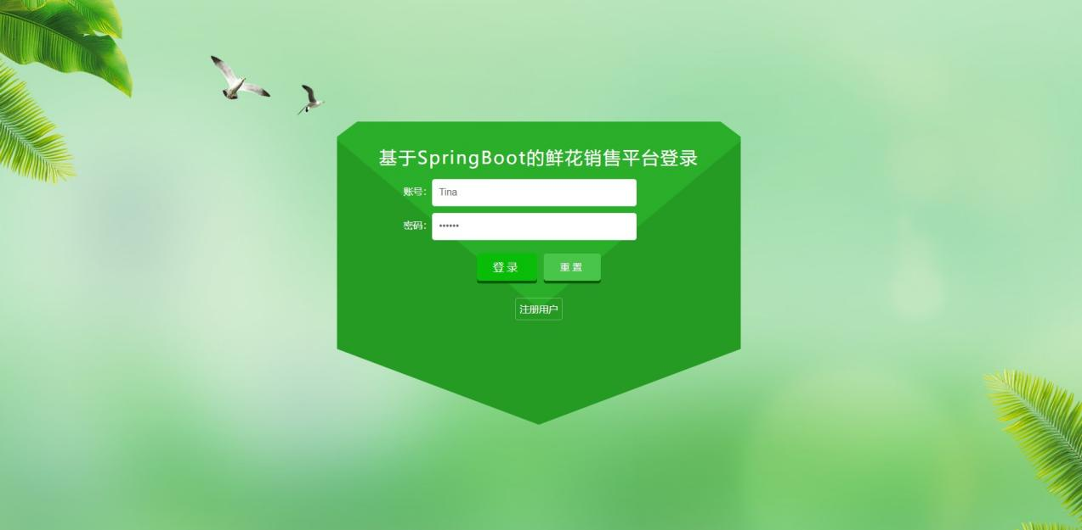
图4-3 用户登录模块效果图
登录成功效果如图4-4所示。
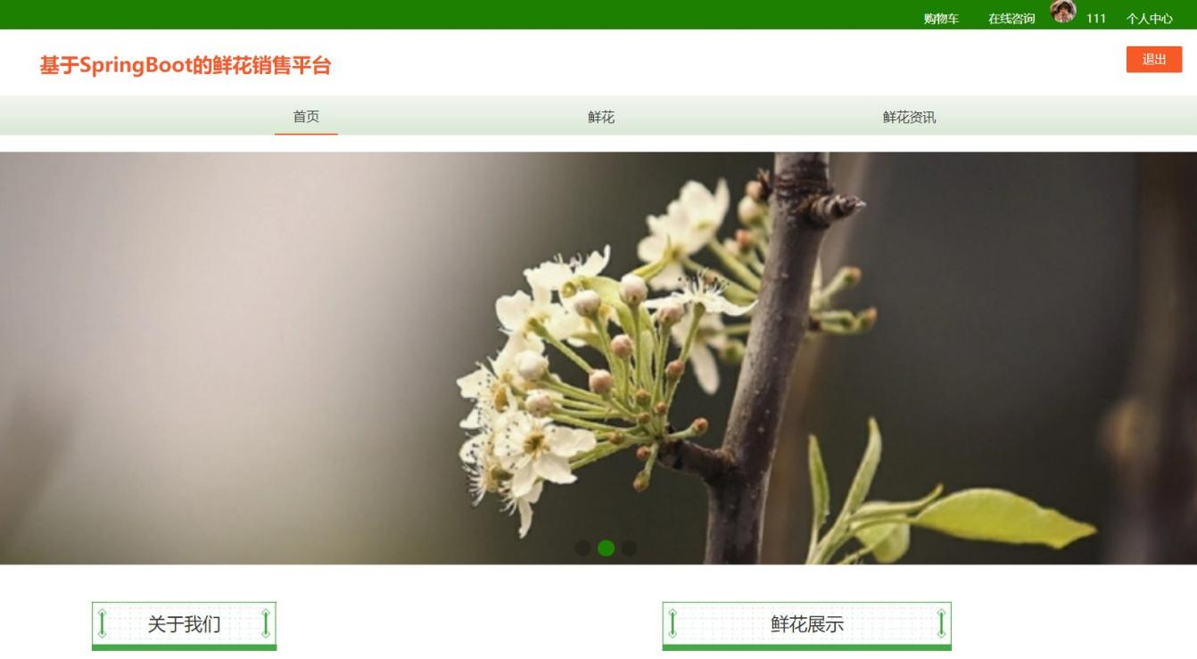图4-4 用户登录成功效果图

4.2 基于Spring Boot的鲜花销售平台鲜花商品管理模块
管理员进入后台商品管理页面，选择商品，根据需求对鲜花商品进行编辑等操作。鲜花商品管理模块时序图如图4-5所示。
图4-5 鲜花商品管理时序图
鲜花商品管理模块流程如图4-6所示。

图4-6 鲜花商品管理模块流程图
管理员登录成功点击鲜花管理，点击添加按钮，填写鲜花信息，效果图如图4-7所示。
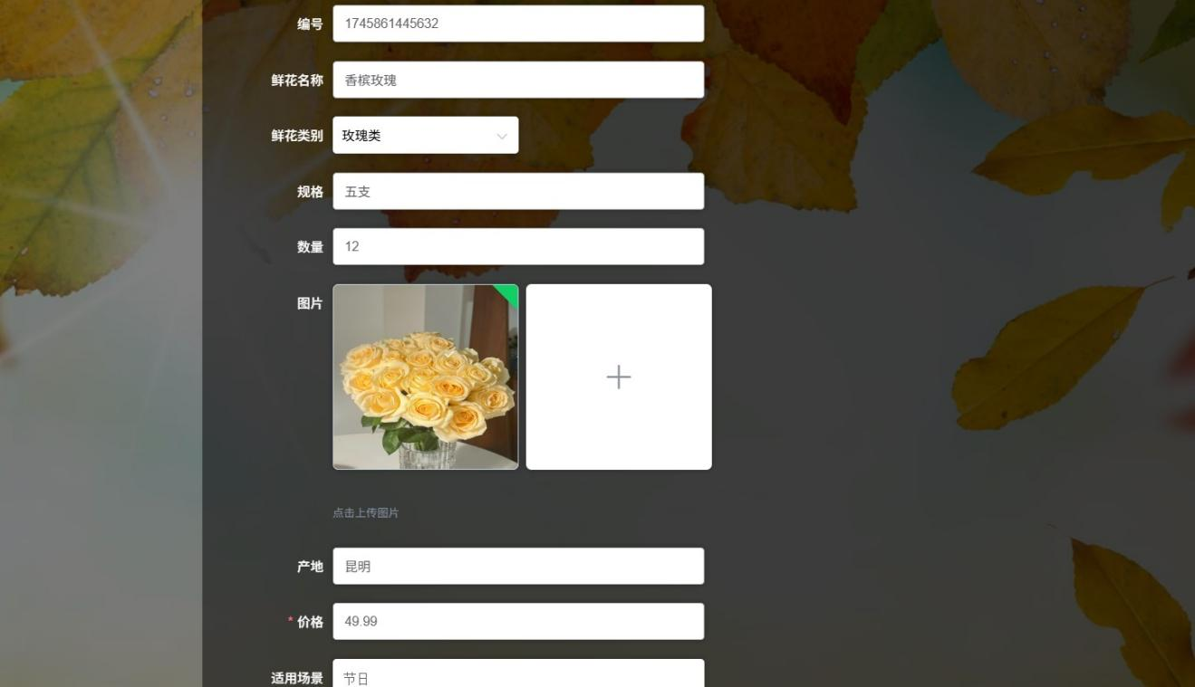
图4-7 新增鲜花商品效果图
添加鲜花商品成功具体效果图如图4-8所示。
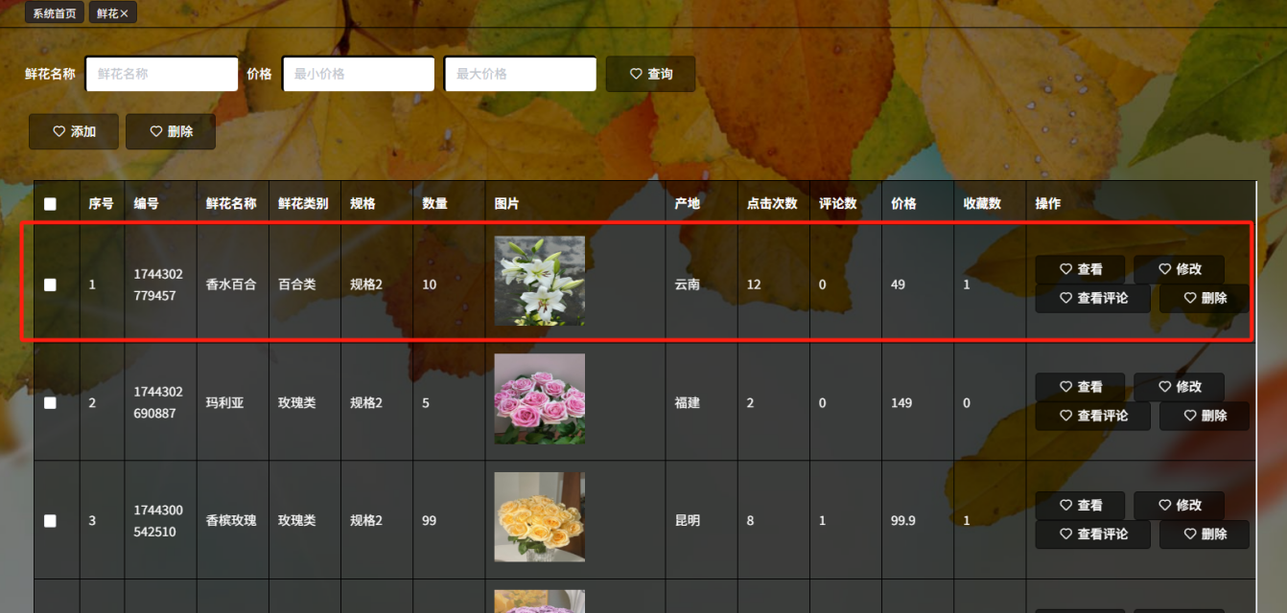
图4-8 添加鲜花商品成功效果图
添加商品，鲜花详情页面，具体效果图如图4-9所示。
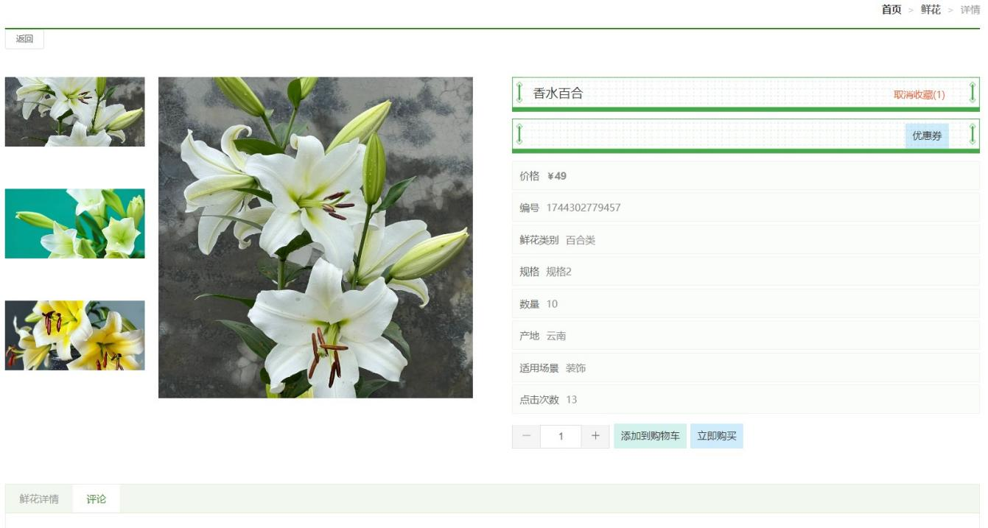
图4-9 新增鲜花商品详情页效果图
选择需要修改的鲜花商品并点击编辑按钮，填写对应的相关信息，具体效果图如图4-10所示。
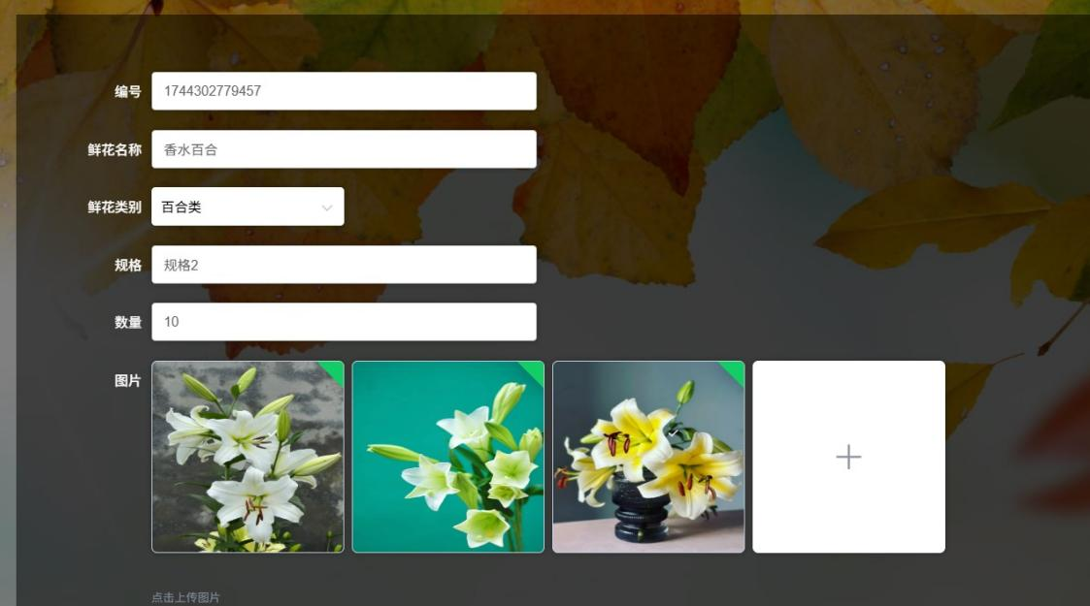
图4-10 修改鲜花商品效果图
修改鲜花商品成功具体效果图如图4-11所示。
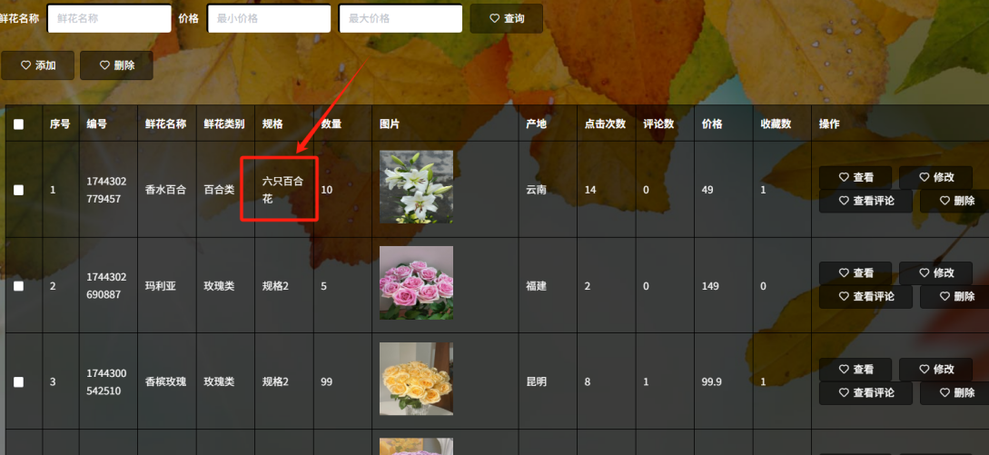
图4-11 修改鲜花商品成功效果图
选择要删除的鲜花商品并点击对应的删除按钮，具体效果图如图4-12所示。
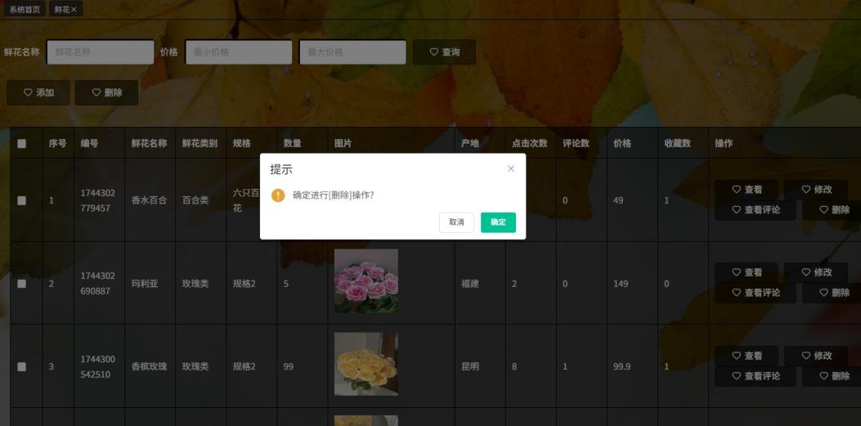
图4-12 删除鲜花商品效果图
根据系统提示信息，点击确认，系统提示信息删除成功，具体效果图如图4-13所示。
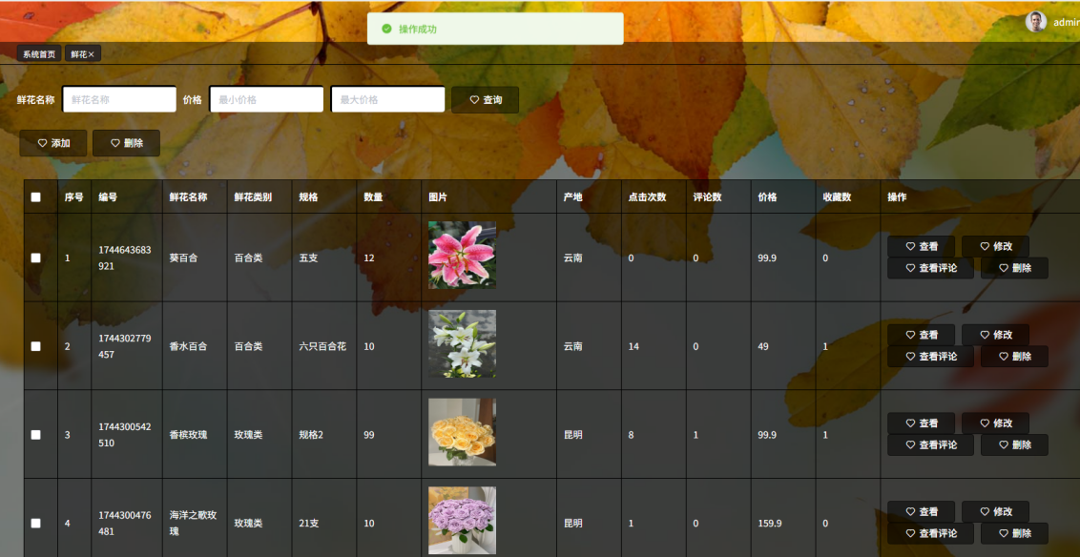
图4-13 删除鲜花商品成功效果图

4.3 基于Spring Boot的鲜花销售平台购物车模块
用户首先访问鲜花详情页面，将心仪的鲜花商品添加至购物车，购物车表在数据库中被更新。
购物车模块时序图如图4-14所示。
图4-14 购物车模块时序图
购物车模块流程如图4-15所示。
图4-15 购物车模块流程图
添加商品到购物车功能效果如图4-16所示。
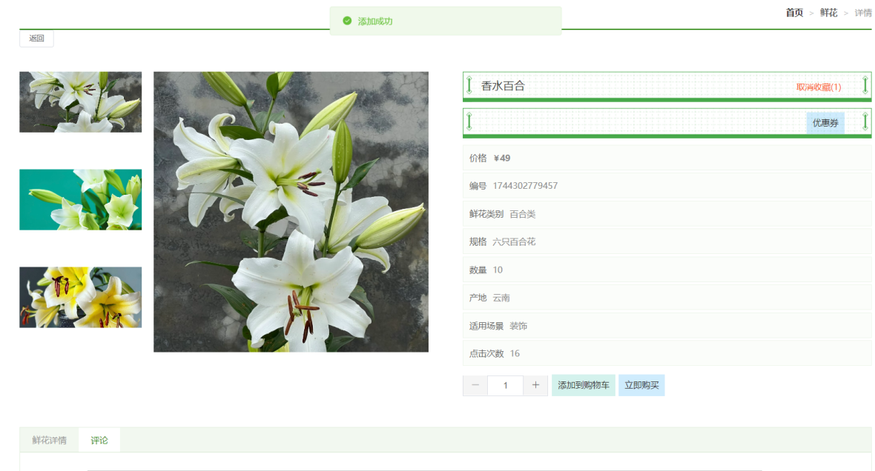
图4-16 鲜花商品管理界面效果图
点击选择不同的商品并添加至购物车，购物车显示多个鲜花商品数据，具体购物车功能效果如图4-17所示。
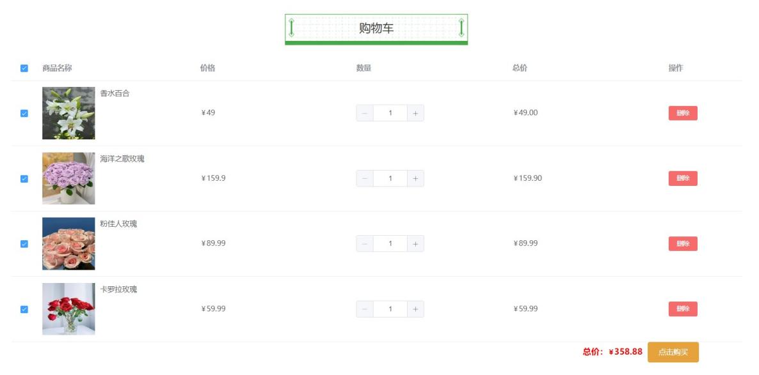
图4-17 多个商品购物车界面效果图

4.4 基于Spring Boot的鲜花销售平台订单模块
用户选择商品点击购买按钮，并在确认订单页面填写地址和备注信息后提交，则订单创建成功了。
订单模块时序图如图4-18所示。
图4-18 订单模块时序图
订单模块的流程如图4-19所示。
图4-19 订单模块流程图
订单模块按照不同订单状态将订单分类，具体的订单功能效果如图4-20所示。
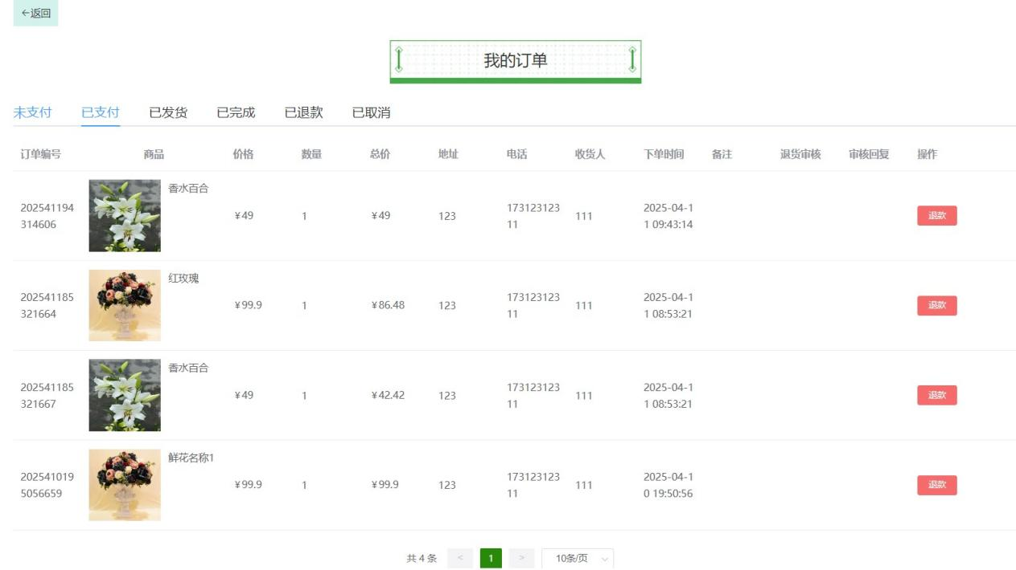
图4-20 订单功能效果图
未支付的订单具体的效果如图4-21所示。
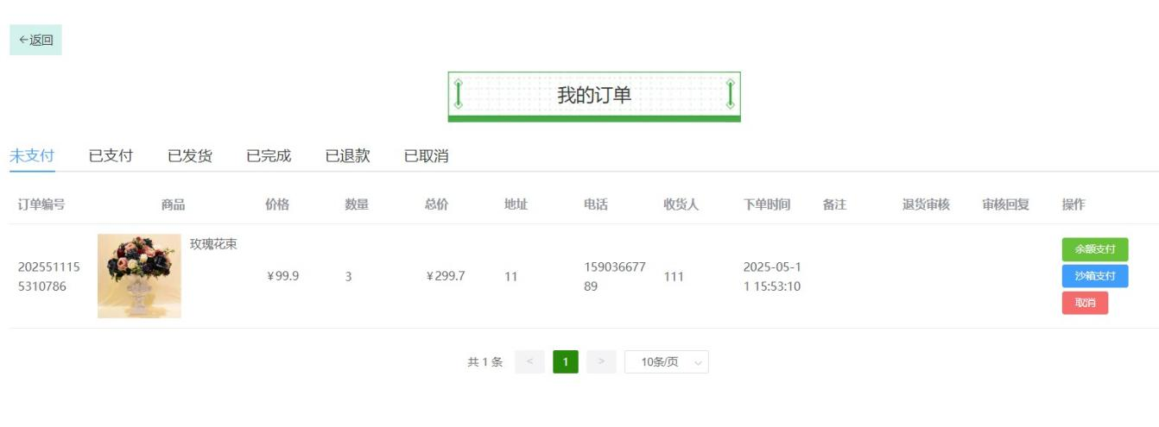
图4-21 未支付订单效果图

4.5 基于Spring Boot的鲜花销售平台商品评价模块
用户可以在商品详情页面对已完成的订单进行评价，或用户在已完成订单界面点击评价按钮后跳转到鲜花详情页或者直接访问要评价的鲜花商品详情页，填写评价内容并提交。
评价模块时序图如图4-22所示。
图4-22 评价模块时序图
订单模块的流程如图4-23所示。

图4-23 评价模块流程图
评价模块用户能对已购买且订单流程完成的商品在鲜花信息页进行评价，具体的评价功能效果如图4-24所示。
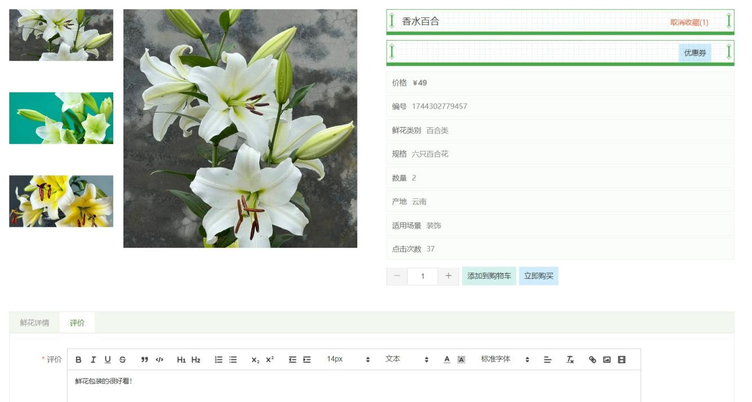
图4-24 评价功能效果图
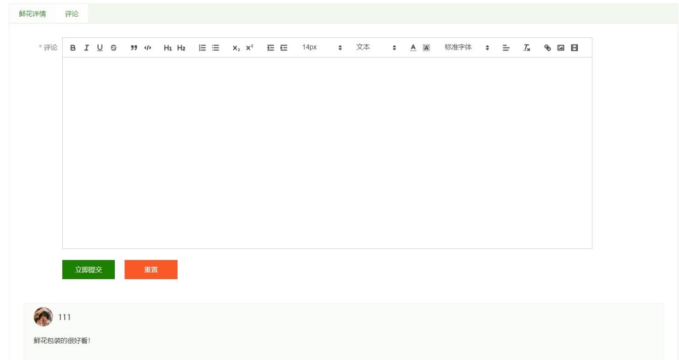
图4-25 评价成功效果图
评价模块用户无法对未完成订单的商品进行评价，具体的评价功能效果如图4-26所示。
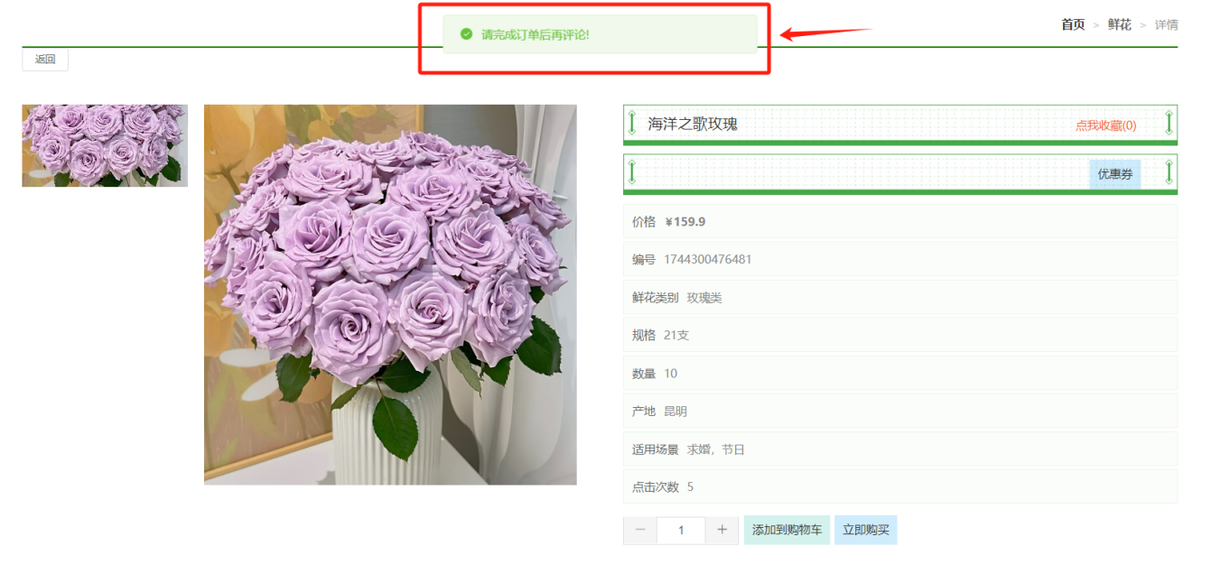
图4-26 评价未完成订单商品效果图

4.6 本章小结
本章对鲜花销售平台中最为核心的功能模块的实现过程进行了说明，通过时序图、流程图和效果图清晰的阐述了主要功能模块的实现过程，展示了核心功能模块的研发成果。

5 系统测试
系统测试构成了软件开发生命周期的重要组成部分，是检测系统缺陷与错误的关键方式。通过这个过程，保证了最终软件产品的准确性和完整性，在测试过程中，会识别出各类问题，接着对这些问题加以纠正，以此增强和优化系统的功能。

5.1 测试的目的
系统测试的目的是验证鲜花销售平台的各项功能，包括产品浏览、订单管理和下单流程等是否符合设计规范，同时要保障系统的稳定性、可靠性和用户友好性。通过严格的测试，可以识别和纠正潜在的缺陷和错误，这个过程提高了用户满意度，确保了不同设备和浏览器之间的兼容性，最终达成整体用户体验的优化。

5.2 测试的方法
本平台主要采用以下黑盒测试方法，黑盒测试是一种将被测系统视为黑盒子的测试方法，只关注系统的输入和输出行为，而不考虑其内部实现细节^{[20]}。

5.3 系统功能测试
系统功能测试的核心在于验证软件系统的各项功能是否能够正常运行，并且是否满足用户的实际需求。在处理正常与异常情况时，需特别关注边界条件和异常情况的应对策略，以确保测试的精准性和高效性，从而使系统具备应对各种场景的能力。

5.3.1 用户登录模块测试用例
鲜花销售平台的登录模块测试，用户在登录时输入账号和密码，系统会将这些信息与数据库中存储的数据进行比对。如果输入的信息存在错误或不完整，系统将提示相应的错误信息。具体的用户登录模块测试情况如表5-1所示。
表5-1 用户登录模块测试表
编号 | 数据输入 | 用例描述 | 预期结果 | 实际结果
1 | 账号:Tina  密码:123456 | 1.输入正确账号和正确密码  2.点击登录按钮 | 登录成功 | 与预期结果一致
2 | 账号:Tina  密码:abcabc | 1.输入正确账号和错误密码  2.点击登录按钮 | 登录失败并给出错误提示 | 与预期结果一致
3 | 账号:Tinaaa  密码:123456 | 1.输入错误账号和正确密码  2.点击登录按钮 | 登录失败并给出错误提示 | 与预期结果一致
4 | 账号：null  密码:123456 | 1.账号为空且输入密码  2.点击登录按钮 | 页面拦截登录请求，给出提示必须输入账号 | 与预期结果一致
5 | 账号:Tina  密码：null | 1.密码为空且只输入账号  2.点击登录按钮 | 页面拦截登录请求，给出提示必须输入密码 | 与预期结果一致
6 | 账号：null  密码：null | 1.账号为空、密码为空  2.点击登录按钮 | 页面拦截登录请求，给出提示必须输入账号、密码 | 与预期结果一致
测试结果：测试结果成功，鲜花销售平台的用户登录模块能够完备地验证登录信息，与用户登录的预期情况一致。

5.3.2 鲜花商品管理测试用例
管理员有权限进行鲜花商品管理，对鲜花商品进行修改操作，输入格式正确的鲜花商品信息，否则提示错误，具体情况如下表5-2所示。
表5-2 鲜花商品管理测试表
编号 | 数据输入 | 用例描述 | 预期结果 | 实际结果
1 | 鲜花名称:香槟玫瑰  鲜花类别:玫瑰  规格：五支  数量：11  图片：选择文件  产地：昆明  价格：69  适用场景：节日  鲜花详情：5朵香槟玫瑰表示由衷欣赏! | 1.输入鲜花名称、鲜花类别、规格、数量、图片、产地、价格、适用场景、鲜花详情  2.点击保存 | 提示添加成功 | 与预期结果一致
2 | 鲜花名称:香槟玫瑰  鲜花类别:玫瑰  规格：五支  数量：11  图片：选择文件  产地：昆明  价格：null | 1.输入鲜花名称、鲜花类别、规格、数量、图片、产地、价格、适用场景、鲜花详情、不输入鲜花价格  2.点击保存 | 无法添加，提示商品价格不能为空 | 与预期结果一致

表5-2 （续）
编号 | 数据输入 | 用例描述 | 预期结果 | 实际结果
3 | 鲜花名称:香槟玫瑰  鲜花类别:玫瑰  规格：五支  数量：五  图片：选择文件  产地：昆明  价格：69  适用场景：节日  鲜花详情：5朵香槟玫瑰的花语是由衷欣赏! | 1.输入鲜花名称、鲜花类别、规格、数量、图片、产地、价格、适用场景、鲜花详情  2.点击保存 | 提示信息数量请输入整数 | 与预期结果一致
4 | 鲜花名称:香槟玫瑰  鲜花类别:玫瑰  规格：五支  数量：11  图片：选择文件  产地：昆明  价格：89  适用场景：节日  鲜花详情：5朵香槟玫瑰的花语是由衷欣赏! | 1.修改商品价格  2.点击保存 | 提示信息操作成功 | 与预期结果一致
5 | 鲜花名称:香槟玫瑰  鲜花类别:玫瑰  规格：五支  数量：11  图片：选择文件  产地：昆明  价格：69  适用场景：节日  鲜花详情：5朵香槟玫瑰的花语是由衷欣赏! | 1.点击删除  2.点击确认 | 提示信息确认删除？提示删除成功 | 与预期结果一致
测试结果：测试结果成功，管理员对鲜花商品管理结果符合鲜花销售平台的要求，符合管理员权限要求。

5.3.3 购物车模块测试用例
用户成功登录鲜花销售平台后，浏览鲜花列表，选择要购买的鲜花添加到购物车，具体如表5-3所示。
表5-3 购物车模块测试表
编号 | 数据输入 | 用例描述 | 预期结果 | 实际结果
1 | 无 | 1.点击满天星商品详情  2.点击加入购物车  3.点击我的购物车 | 添加成功  购物车中有满天星鲜花商品 | 与预期结果一致
2 | 无 | 1.点击购物车  2.点击购物车列表中已经存在的满天星商品数量修改为5 | 购物车中满天星鲜花商品数量修改成功 | 与预期结果一致
3 | 无 | 1.点击香槟玫瑰详情  2.点击加入购物车  3.点击我的购物车 | 提示加入成功  购物车香槟玫瑰商品 | 与预期结果一致
测试结果：测试结果符合用户对购物车功能的预期，能够完整添加商品的信息。

5.3.4 订单模块测试用例
用户点击购物车，选中需要下单的鲜花商品，点击提交订单，选择或添加下单的地址，若未选择地址或添加地址时输入信息不完整，提示信息，同时可以选择优惠券和添加备注，具体测试如下表5-4所示。
表5-4 订单模块测试表
编号 | 数据输入 | 用例描述 | 预期结果 | 实际结果
1 | 商品名称：香水百合  价格：¥49  数量：1  收货地址：郑州市二七区嵩山路11号  收件人：小王  联系方式：15803887770 | 1.选择商品和默认地址  2.点击确认下单 | 跳转订单信息页成功跳转支付页面，订单总价显示¥49.00 | 与预期结果一致
2 | 商品名称：香水百合  数量：1  收货地址：null  收件人：小王  联系方式：15803887770 | 1.清空收货地址  2.点击确认下单 | 提示请选择收货地址 | 与预期结果一致
3 | 商品名称：香水百合  数量：1  收货地址：郑州市二七区嵩山路11号  收件人：小王  联系方式：15803887770  备注：请写贺卡 | 1.输入备注信息  2.点击确认下单 | 订单生成且备注信息完整显示 | 与预期结果一致
4 | 商品名称：香水百合  数量：1  使用优惠券：满40减5  收货地址：郑州市二七区嵩山路11号  收件人：张三  联系方式：15803887770 | 1.选择优惠券  2.点击确定 | 订单总价显示¥44.00（原价¥49减¥5） | 与预期结果一致
测试结果：用户的订单模块功能符合对鲜花销售平台的预期，结果与预期效果一致。

5.3.5 评价模块测试用例
用户点击已完成订单，选择要评价的的鲜花商品进行评价并点击提交，若未填写任何评价则提示信息，具体测试如下表5-5所示。
表5-5 评价模块测试表
编号 | 数据输入 | 用例描述 | 预期结果 | 实际结果
1 | 订单状态：已完成  商品：香水百合  评价：很好看 | 1.进入已完成订单  2.点击评价按钮  3.进行商品评价 | 跳转至鲜花详情页的评价界面并评价成功显示在商品详情页 | 与预期结果一致
2 | 订单状态：已完成  商品：香水百合  评价：很好看 | 1.进入订单已完成商品的详情页  2.在评价输入框进行输入 | 评价成功显示在商品详情页 | 与预期结果一致
3 | 订单状态：已发货(未确认收货)  商品：香水百合  评价：很好看 | 1.进入已发货订单商品的详情页  2.在评价输入框进行输入 | 提示请完成订单后再评论 | 与预期结果一致
4 | 订单状态：未支付  商品：香水百合 | 1.进入未支付订单页  2.检查评价入口 | 未显示评价入口 | 与预期结果一致
测试结果：用户评价模块的功能符合对鲜花销售平台的预期，结果与预期效果一致。

5.4 系统性能测试
本次对基于Spring Boot的鲜花销售平台进行了JMeter性能测试，模拟0-1000并发用户的高负载场景。测试的结果说明，系统核心接口当中的商品浏览以及下单支付这两个部分，其平均响应时间是1.2秒，最大响应时间为4秒，吞吐量可达到220请求每秒，错误率小于1%，这些数据均比预期标准要好，预期标准是响应时间小于等于2秒、TPS大于等于200、错误率小于等于1%，该系统达到上线的要求。在测试过程中，支付接口在峰值压力之下的表现接近性能临界值，建议采用异步处理或者Redis缓存的方式来优化响应速度，同时对于商品查询接口，可以引入数据库索引或者CDN缓存，以此来提升并发能力，后续可以借助分布式测试验证集群性能，整体来看，该系统有良好的稳定性以及扩展性。

5.5 本章小结
本章主要进行了基于Spring Boot鲜花销售平台的五个核心功能的系统测试，包括用户登录模块、鲜花商品管理模块、购物车模块以及评价模块等五个核心模块，其中每个模块的测试结果与预期一致，同时也进行了系统的性能测试，测试结果基本符合性能的要求。

6 结论
基于Spring Boot的鲜花销售平台已经成功设计并实现，该平台采用Spring Boot架构进行设计，并结合MySQL、Vue.js等技术手段完成开发，目的是在解决传统鲜花销售模式的局限性，提升消费者的购物体验和商家的运营效率。通过需求分析，明确了用户、商家和管理员的功能需求，并据此开发了用户模块、鲜花商品管理模块、订单模块、购物车模块、评价模块等核心功能模块。同时根据现在比较热门的主题，个性化设计了优惠券的功能，体现了从客户出发的系统设计理念。
系统测试阶段采用黑盒测试方法，对主要的五个功能模块进行了全面测试，结果表明系统功能符合预期，性能满足高并发需求，满足上线要求。
然而，目前鲜花销售平台仍存在一些不足，主要不足的是缺少专门配送人员功能，不能将购买到物流配送整个流程涵盖，未来将重新设计配送人员功能，完善系统功能的丰富度，以提升系统的整体性。

参考文献
[1]王飞.互联网环境下鲜花销售业的发展[J].农村经济与科技,2021,32(02):53-54+73.
[2]陈彬.基于SpringBoot技术的海产品销售平台设计与开发[J].信息与电脑(理论版),2024,36(05):77-80.
[3]孙琳.促消费新电商正成为新势能[N].人民政协报,2022-08-12(005).
[4]方宇.一朵鲜花下的经济学[J].经理人,2022,(06):56-59.
[5]张娅妮,余茂锐.微信鲜花销售小程序的设计与实现[J].现代信息科技,2023,7(18):51-54+59.
[6]成都电子商务引领消费量质提升[N].国际商报,2022-01-25(005).
[7]倪寒飞.从零售到电商，我国鲜花产业战火愈演愈烈[J].商业观察,2023,9(28):17-19.
[8]王培培.基于SpringBoot的网上商城管理系统设计与实现[J].现代计算机,2024,30(07):117-120.
[9]施珺,纪兆辉,赵雪峰.Java语言实验与课程设计指导第三版[M].江苏:南京大学出版社,2021:1.
[10]柯灵.Java编程语言在计算机软件开发中的应用与问题处理探析[J].电脑知识与技术,2024,20(27):45-47.
[11]张圣筛,李云峰.基于Java Web的用户点餐系统设计与实现[J].现代信息科技,2025,9(03):96-104.
[12]李宜镓.基于SpringBoot的电商秒杀系统的设计与实现[D].西安:西安电子科技大学,2022.
[13]SHUAI TU. Design and implementation of a music system based on WeChat applets and SpringBoot[C]//Seventh International Conference on Advanced Electronic Materials, Computers, and Software Engineering (AEMCSE 2024): 10-12 May 2024.Nanchang, China. 2024:132292I.1-132292I.5.
[14]任钢.Spring开发者的Quarkus实战[M].机械工业出版社:202301.460.
[15]王亚东,李晓霞,陈强强,等.基于SpringBoot的需求发布平台设计[J].信息与电脑(理论版),2023,35(01):105-107.
[16]You E. The Progressive JavaScript Framework: Vue.js in Modern Web Develop-ment[M].2nd ed.San Francisco: O'Reilly Media, 2025: 89-134.
[17]张锦贤.大型电商平台建设项目的技术可行性分析[J].中国信息化,2023,(09):76-78.
[18]Shao W ,Liu K.Design and Implementation of Online Ordering System Based o-n SpringBoot[J].Journal of Big Data and Computing,2024,2(3):
[19]Bagui S S, Earp W R. Database Design Using Entity-Relationship Diagrams[M].Boca Raton:CRC Press, 2022:40-48.
[20]廖元浩,苏春旺,江卫国,等.类脑智能测评：内涵、方法与应用[J].宇航计测技术,2025,45(02):31-48.

致谢
行文至此，特别感谢龚晓君老师在论文完成过程耐心、细致的论文指导。导师深厚的学识底蕴与缜密的学术风范，对我产生了深远的影响，极大地促进了我对知识体系的理解与掌握。在学习中，老师渊博的专业知识，严谨的治学态度，精益求精的工作作风，诲人不倦的高尚师德，严以律己、宽以待人的崇高风范，朴实无华、平易近人的人格魅力对我影响深远。在此，我谨以最诚挚的感激、崇高的敬意和衷心的感谢！
这一路走来，我收获了无数关怀与帮助，而其中最让我深感温暖与力量的，便是我亲爱的家人们。当我遭遇挫折，心情低落时，你们会第一时间在我身边，用温暖又有力量的的怀抱安慰我、鼓励我。感谢我的家人们，永远给予我无条件的鼓励与支持，在成长的道路上永远支持我，成为我最坚强的后盾。
岁月如歌，大学时光已近尾声。曾在知识海洋历经风雨，却始终怀揣信念，坚信“只要有心就能看见，从白云看到不变蓝天”。那些挑灯夜战的日子，即便“问到何时葡萄先熟透”，我也未曾放弃。感恩父母支持，导师引领，朋友陪伴，让我在今日收获成果。未来，我会继续奔赴梦想的蓝天，我感激这年春天，花再开遍祝福相献。
“永远向前，路一直都在。”

